ZAŁĄCZNIK 1

Analizy porównawcze stanu bezpieczeństwa ruchu drogowego w województwach w 2022 r.

JAK ODCZYTAĆ INFORMACJE ?
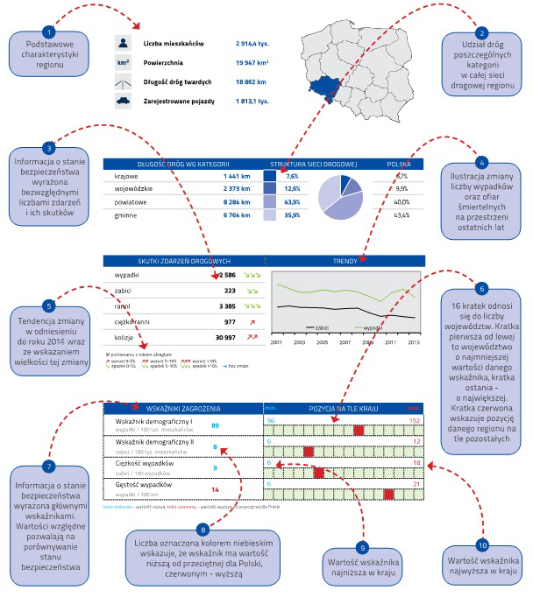

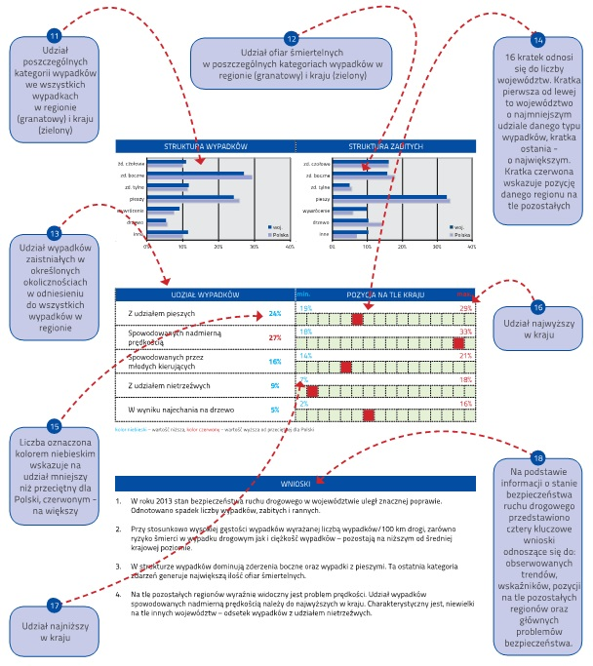

 | WOJEWÓDZTWO DOLNOŚLĄSKIE |  | 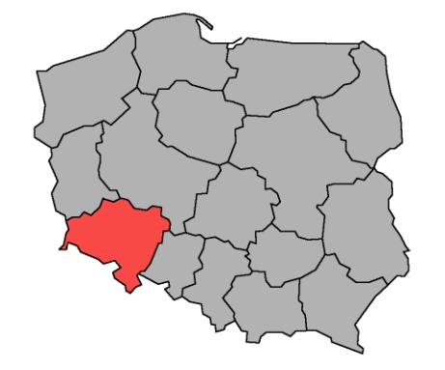
Liczba mieszkańców |  | 2 898 tys.
Powierzchnia |  | 19 947 km²
Długość dróg publicznych |  | 25 427,2 km
Zarejestrowane pojazdy |  | 2 529,7 tys.

DŁUGOŚĆ DRÓG WG KATEGORII |  |  |  |  | STRUKTURA SIECI DROGOWEJ
krajowe |  |  | 1 386 km |  |  | 5,8% |  | POLSKA 4,6%
wojewódzkie |  |  | 2 384 km |  |  | 10,1% |  | 6,9%
powiatowe |  |  | 8 351 km |  |  | 34,3% |  | 29,3%
gminne |  |  | 13 307 km |  |  | 49,9% |  | 59,3%
SKUTKI ZDARZEŃ DROGOWYCH |  |  |  | TRENDY
wypadki | 1 869 | ↗↗
zabici | 138 | ↘↘↘
ranni | 2 201 | ↗↗
ciężko ranni | 677 | ↘
kolizje | 33 699 | ↘↘↘
W porównaniu z rokiem ubiegłym:
↗ - wzrost 0-5% ↗↗ - wzrost 5-10% ↗↗↗ - wzrost >10%
↘ - spadek 0-5% ↘↘ - spadek 5-10% ↘↘↘ - spadek >10% → - bez zmian
WSKAŹNIKI ZAGROŻENIA |  | min. POZYCJA NA TLE KRAJU max.
Wskaźnik demograficzny I | 64,5 | 29,0 92,2
wypadki / 100 tys. mieszk. | 64,5
Wskaźnik demograficzny II | 4,8 | 3,0 6,8
zabici / 100 tys. mieszk. | 4,8
Ciężkość wypadków | 7,4 | 4,6 20,7
zabici / 100 wypadków | 7,4
Gęstość wypadków | 7,4 | 1,2 8,4
wypadków / 100 km | 7,4

kolor niebieski – wartość niższa, kolor czerwony – wartość wyższa od średniej krajowej

STRUKTURA WYPADKÓW | STRUKTURA ZABITYCH

UDZIAŁ WYPADKÓW |  | min. POZYCJA NA TLE KRAJU max.
Z udziałem pieszych | 24,8% | 18,0% 28,0%
Spowodowanych nadmierną prędkością | 19,2% | 13,1% 31,9%
Spowodowanych przez młodych kierowców | 14,1% | 12,7% 18,2%
Z udziałem rowerzystów | 16,4% | 12,4% 20,8%
Z udziałem nietrzeźwych | 6,7% | 5,7% 12,9%
Z udziałem motocyklistów | 8,6% | 4,6% 10,8%
W wyniku najechania na drzewo | 4,3% | 1,7% 17,5%

WNIOSKI
- W roku 2022 w strukturze wypadków dominują zderzenia boczne i najechanie na pieszego, zaś w strukturze ofiar śmiertelnych najechanie na pieszego oraz zderzenia czołowe i boczne.
- Dość wysoki udział wypadków z udziałem pieszych.
- Kolejny rok występuje wyższy od średniej udział wypadków motocyklistów.

W 2002 roku w województwie dolnośląskim miały miejsce 3 242 wypadki,
w których zginęły 393 osoby, a 3 974 zostały ranne.
W ciągu 20 lat liczba wypadków spadła o 42,4%, liczba ofiar śmiertelnych o 64,9%, zaś liczba osób rannych o 44,6%.

 | WOJEWÓDZTWO KUJAWSKO-POMORSKIE |  | 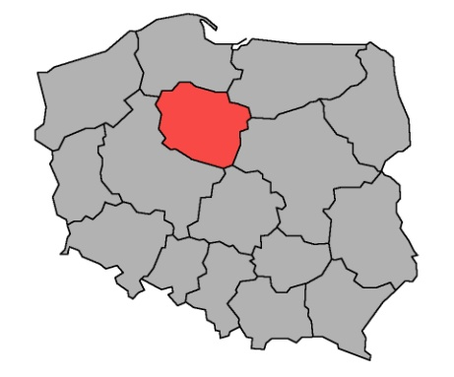
Liczba mieszkańców |  | 2 017,7 tys.
Powierzchnia |  | 17 972 km²
Długość dróg publicznych |  | 27 298,0 km
Zarejestrowane pojazdy |  | 1 807,6 tys.

DŁUGOŚĆ DRÓG WG KATEGORII |  | STRUKTURA SIECI DROGOWEJ
krajowe | 1 192 km |  | 4,3% |  | POLSKA 4,6%
wojewódzkie | 1 802 km |  | 6,3% |  | 6,9%
powiatowe | 7 034 km |  | 25,0% |  | 29,3%
gminne | 17 271 km |  | 64,4% |  | 59,3%

SKUTKI ZDARZEŃ DROGOWYCH |  |  | TRENDY
wypadki | 770 | ↘
zabici | 103 | ↘↘↘
ranni | 857 | ↘
ciężko ranni | 304 | ↘↘↘
kolizje | 21 681 | ↘↘↘
W porównaniu z rokiem ubiegłym:
↗ - wzrost 0-5% ↗↗ - wzrost 5-10% ↗↗↗ - wzrost >10%
↘ - spadek 0-5% ↘↘ - spadek 5-10% ↘↘↘ - spadek >10% → - bez zmian.

WSKAŹNIKI ZAGROŻENIA |  | min. POZYCJA NA TLE KRAJU max.
Wskaźnik demograficzny I | 38,2 | 29,0 92,2
wypadki / 100 tys. mieszk. | 38,2
Wskaźnik demograficzny II | 5,1 | 3,0 6,8
zabici / 100 tys. mieszk. | 5,1
Ciężkość wypadków | 13,4 | 4,6 20,7
zabici / 100 wypadków | 13,4
Gęstość wypadków | 2,8 | 1,2 8,4
wypadków / 100 km | 2,8
kolor niebieski – wartość niższa, kolor czerwony – wartość wyższa od średniej krajowej
STRUKTURA WYPADKÓW | STRUKTURA ZABITYCH

UDZIAŁ WYPADKÓW |  | min. POZYCJA NA TLE KRAJU max.
Z udziałem pieszych | 21,7% | 18,0% 28,0%
Spowodowanych nadmierną prędkością | 22,9% | 13,1% 31,9%
Spowodowanych przez młodych kierowców | 14,0% | 12,7% 18,2%
Z udziałem rowerzystów | 14,9% | 12,4% 20,8%
Z udziałem nietrzeźwych | 9,0% | 5,7% 12,9%
Z udziałem motocyklistów | 9,9% | 4,6% 10,8%
W wyniku najechania na drzewo | 6,9% | 1,7% 17,5%

WNIOSKI
- Wskaźnik wypadków/100 tys. mieszkańców ma jedną z najniższych wartości
w kraju, jednak ryzyko śmierci w wypadku jest na średnim poziomie.
- Wysoki wskaźnik wypadków spowodowanych nadmierną prędkością.
- Jeden z najwyższych wskaźników wypadków z udziałem motocyklistów.

W 2002 roku w województwie kujawsko – pomorskim miało miejsce 2 626 wypadków, w których zginęło 320 osób, a 3 343 zostały ranne.
W ciągu 20 lat liczba wypadków spadła o 70,7%, liczba ofiar śmiertelnych o 67,8%, zaś liczba osób rannych o 74,4%.

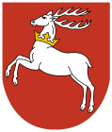 | WOJEWÓDZTWO LUBELSKIE |  | 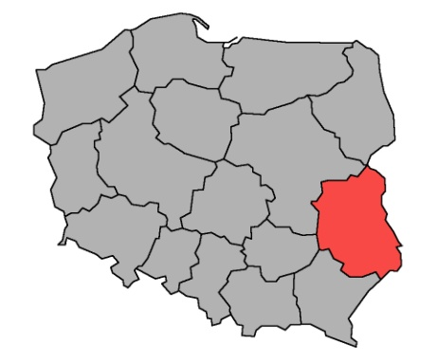
Liczba mieszkańców |  | 2 038,3 tys.
Powierzchnia |  | 25 122 km²
Długość dróg publicznych |  | 38 797,4 km
Zarejestrowane pojazdy |  | 1 962,2 tys.

DŁUGOŚĆ DRÓG WG KATEGORII |  | STRUKTURA SIECI DROGOWEJ
krajowe | 1 055 km |  | 2,8% |  | POLSKA 4,6%
wojewódzkie | 2 327 km |  | 6,3% |  | 6,9%
powiatowe | 10 622 km |  | 28,5% |  | 29,3%
gminne | 24 793 km |  | 62,5% |  | 59,3%

SKUTKI ZDARZEŃ DROGOWYCH |  |  | TRENDY
wypadki | 785 | ↘↘↘
zabici | 121 | ↘↘↘
ranni | 815 | ↘↘↘
ciężko ranni | 364 | ↘↘↘
kolizje | 17 142 | ↘↘↘
W porównaniu z rokiem ubiegłym:
↗ - wzrost 0-5% ↗↗ - wzrost 5-10% ↗↗↗ - wzrost >10%
↘ - spadek 0-5% ↘↘ - spadek 5-10% ↘↘↘ - spadek >10% → - bez zmian
WSKAŹNIKI ZAGROŻENIA |  | min. POZYCJA NA TLE KRAJU max.
Wskaźnik demograficzny I | 38,5 | 29,0 92,2
wypadki / 100 tys. mieszk. | 38,5
Wskaźnik demograficzny II | 5,9 | 3,0 6,8
zabici / 100 tys. mieszk. | 5,9
Ciężkość wypadków | 15,4 | 4,6 20,7
zabici / 100 wypadków | 15,4
Gęstość wypadków | 2,0 | 1,2 8,4
wypadków / 100 km | 2,0
kolor niebieski – wartość niższa, kolor czerwony – wartość wyższa od średniej krajowej
STRUKTURA WYPADKÓW | STRUKTURA ZABITYCH

UDZIAŁ WYPADKÓW |  | min. POZYCJA NA TLE KRAJU max.
Z udziałem pieszych | 21,7% | 18,0% 28,0%
Spowodowanych nadmierną prędkością | 23,4% | 13,1% 31,9%
Spowodowanych przez młodych kierowców | 16,6% | 12,7% 18,2%
Z udziałem rowerzystów | 19,9% | 12,4% 20,8%
Z udziałem nietrzeźwych | 12,9% | 5,7% 12,9%
Z udziałem motocyklistów | 9,8% | 4,6% 10,8%
W wyniku najechania na drzewo | 6,8% | 1,7% 17,5%

WNIOSKI
- W województwie utrzymuje się najwyższy w kraju udział wypadków nietrzeźwych.
- Wskaźniki zagrożenia plasują region w gronie województw charakteryzujących się stosunkowo niedużym ryzykiem wypadku. Jednocześnie ciężkość wypadków charakteryzuje się znaczną wartością na tle kraju.

- W strukturze wypadków dominują zderzenia boczne pojazdów oraz wypadki
z pieszymi.

W 2002 roku w województwie lubelskim miały miejsce 3 043 wypadki,
w których zginęły 354 osoby, a 3 954 zostały ranne.
W ciągu 20 lat liczba wypadków spadła o 74,2%, liczba ofiar śmiertelnych o 65,8%, zaś liczba osób rannych o 79,4%.

 | WOJEWÓDZTWO LUBUSKIE |  | 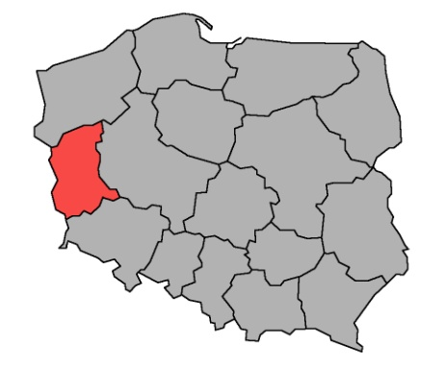
Liczba mieszkańców |  | 985,5 tys.
Powierzchnia |  | 13 988 km²
Długość dróg publicznych |  | 15 804,4 km
Zarejestrowane pojazdy |  | 941,6 tys.

DŁUGOŚĆ DRÓG WG KATEGORII |  | STRUKTURA SIECI DROGOWEJ
krajowe | 908 km |  | 5,8% |  | POLSKA 4,6%
wojewódzkie | 1 588 km |  | 10,2% |  | 6,9%
powiatowe | 4 148 km |  | 26,5% |  | 29,3%
gminne | 9 160 km |  | 57,5% |  | 59,3%

SKUTKI ZDARZEŃ DROGOWYCH |  |  | TRENDY
wypadki | 499 | ↘↘
zabici | 63 | ↘↘↘
ranni | 580 | ↘↘↘
ciężko ranni | 225 | ↗
kolizje | 9 900 | ↘↘
W porównaniu z rokiem ubiegłym:
↗ - wzrost 0-5% ↗↗ - wzrost 5-10% ↗↗↗ - wzrost >10%
↘ - spadek 0-5% ↘↘ - spadek 5-10% ↘↘↘ - spadek >10% → - bez zmian

WSKAŹNIKI ZAGROŻENIA |  | min. POZYCJA NA TLE KRAJU max.
Wskaźnik demograficzny I | 50,6 | 29,0 92,2
wypadki / 100 tys. mieszk. | 50,6
Wskaźnik demograficzny II | 6,4 | 3,0 6,8
zabici / 100 tys. mieszk. | 6,4
Ciężkość wypadków | 12,6 | 4,6 20,7
zabici / 100 wypadków | 12,6
Gęstość wypadków | 3,2 | 1,2 8,4
wypadków / 100 km | 3,2
kolor niebieski – wartość niższa, kolor czerwony – wartość wyższa od średniej krajowej
STRUKTURA WYPADKÓW | STRUKTURA ZABITYCH

UDZIAŁ WYPADKÓW |  | min. POZYCJA NA TLE KRAJU max.
Z udziałem pieszych | 19,8% | 18,0% 28,0%
Spowodowanych nadmierną prędkością | 22,6% | 13,1% 31,9%
Spowodowanych przez młodych kierowców | 15,2% | 12,7% 18,2%
Z udziałem rowerzystów | 12,4% | 12,4% 20,8%
Z udziałem nietrzeźwych | 8,8% | 5,7% 12,9%
Z udziałem motocyklistów | 9,8% | 4,6% 10,8%
W wyniku najechania na drzewo | 9,8% | 1,7% 17,5%

WNIOSKI
- Istotnym problemem pozostają wypadki spowodowane nadmierną prędkością, których udział jest powyżej średniej krajowej.
- W województwie odnotowuje się najniższy udział wypadków z udziałem rowerzystów.
- W strukturze wypadków dominują zderzenia boczne pojazdów jednak najwięcej ofiar śmiertelnych generują zderzenia czołowe oraz na skutek najechania na drzewo.

W 2002 roku w województwie lubuskim miało miejsce 799 wypadków,
w których zginęło 177 osób, a 1 083 zostały ranne.
W ciągu 20 lat liczba wypadków spadła o 37,5%, liczba ofiar śmiertelnych o 64,4%, zaś liczba osób rannych o 46,4%.

 | WOJEWÓDZTWO ŁÓDZKIE |  | 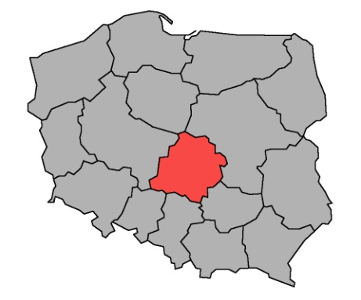
Liczba mieszkańców |  | 2 394,9 tys.
Powierzchnia |  | 18 218 km²
Długość dróg publicznych |  | 26 382,8 km
Zarejestrowane pojazdy |  | 2 249,3 tys.

DŁUGOŚĆ DRÓG WG KATEGORII |  | STRUKTURA SIECI DROGOWEJ
Krajowe | 1 487 km |  | 5,7% |  | POLSKA 4,6%
Wojewódzkie | 1 361 km |  | 5,2% |  | 6,9%
Powiatowe | 7 770 km |  | 29,9% |  | 29,3%
Gminne | 15 765 km |  | 59,1% |  | 59,3%

SKUTKI ZDARZEŃ DROGOWYCH |  |  | TRENDY
wypadki | 2 209 | ↘
zabici | 164 | ↘↘↘
ranni | 2 633 | ↘
ciężko ranni | 869 | ↘↘↘
kolizje | 23 220 | ↘↘↘
W porównaniu z rokiem ubiegłym:
↗ - wzrost 0-5% ↗↗ - wzrost 5-10% ↗↗↗ - wzrost >10%
↘ - spadek 0-5% ↘↘ - spadek 5-10% ↘↘↘ - spadek >10% → - bez zmian

WSKAŹNIKI ZAGROŻENIA |  | min. POZYCJA NA TLE KRAJU max.
Wskaźnik demograficzny I | 92,2 | 29,0 92,2
wypadki / 100 tys. mieszk. | 92,2
Wskaźnik demograficzny II | 7,8 | 3,0 6,8
zabici / 100 tys. mieszk. | 7,8
Ciężkość wypadków | 7,4 | 4,6 20,7
zabici / 100 wypadków | 7,4
Gęstość wypadków | 8,4 | 1,2 8,4
wypadków / 100 km | 8,4
kolor niebieski – wartość niższa, kolor czerwony – wartość wyższa od średniej krajowej
STRUKTURA WYPADKÓW | STRUKTURA ZABITYCH

UDZIAŁ WYPADKÓW |  | min. POZYCJA NA TLE KRAJU max.
Z udziałem pieszych | 21,9% | 18,0% 28,0%
Spowodowanych nadmierną prędkością | 20,1% | 13,1% 31,9%
Spowodowanych przez młodych kierowców | 13,3% | 12,7% 18,2%
Z udziałem rowerzystów | 17,6% | 12,4% 20,8%
Z udziałem nietrzeźwych | 17,4% | 5,7% 12,9%
Z udziałem motocyklistów | 5,8% | 4,6% 10,8%
W wyniku najechania na drzewo | 4,1% | 1,7% 17,5%

WNIOSKI
- W województwie utrzymuje się najwyższe w skali kraju ryzyko zaistnienia wypadku oraz gęstość zdarzeń określana liczbą wypadków na 100 km.
- W strukturze wypadków dominują zderzenia boczne oraz zdarzenia z udziałem pieszego, które generują znaczną liczbę ofiar śmiertelnych.
- Poza wypadkami z udziałem rowerzystów udział pozostałych kategorii zdarzeń pozostaje na poziomie poniżej średniej krajowej.

W 2002 roku w województwie łódzkim miało miejsce 4 631 wypadków,
w których zginęło 509 osób, a 5 543 zostały ranne.
W ciągu 20 lat liczba wypadków spadła o 52,3%, liczba ofiar śmiertelnych o 67,8%, zaś liczba osób rannych o 52,5%.

 | WOJEWÓDZTWO MAŁOPOLSKIE |  | 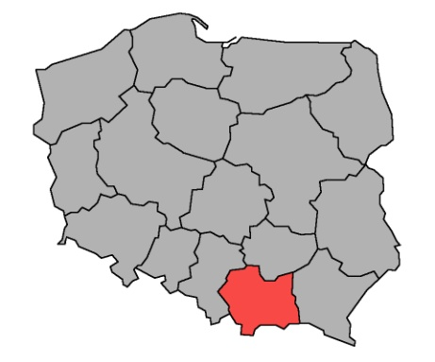
Liczba mieszkańców |  | 3 430,4 tys.
Powierzchnia |  | 15 184 km²
Długość dróg publicznych |  | 31 508 km
Zarejestrowane pojazdy |  | 2 858,3 tys.

DŁUGOŚĆ DRÓG WG KATEGORII |  | STRUKTURA SIECI DROGOWEJ
Krajowe | 1 098 km |  | 3,5% |  | POLSKA 4,6%
Wojewódzkie | 1 451 km |  | 4,5% |  | 6,9%
Powiatowe | 6 632 km |  | 20,9% |  | 29,3%
Gminne | 22 327 km |  | 71,1% |  | 59,3%

SKUTKI ZDARZEŃ DROGOWYCH |  |  | TRENDY
wypadki | 2 226 | ↘
zabici | 102 | ↘↘↘
ranni | 2 615 | ↗
ciężko ranni | 853 | ↘
kolizje | 26 792 | ↘↘↘
W porównaniu z rokiem ubiegłym:
↗ - wzrost 0-5% ↗↗ - wzrost 5-10% ↗↗↗ - wzrost >10%
↘ - spadek 0-5% ↘↘ - spadek 5-10% ↘↘↘ - spadek >10% → - bez zmian

WSKAŹNIKI ZAGROŻENIA |  | min. POZYCJA NA TLE KRAJU max.
Wskaźnik demograficzny I | 64,9 | 29,0 92,2
wypadki / 100 tys. mieszk. | 64,9
Wskaźnik demograficzny II | 3,0 | 3,0 6,8
zabici / 100 tys. mieszk. | 3,0
Ciężkość wypadków | 4,6 | 4,6 20,7
zabici / 100 wypadków | 4,6
Gęstość wypadków | 7,1 | 1,2 8,4
wypadków / 100 km | 7,1
kolor niebieski – wartość niższa, kolor czerwony – wartość wyższa od średniej krajowej
STRUKTURA WYPADKÓW | STRUKTURA ZABITYCH

UDZIAŁ WYPADKÓW |  | min. POZYCJA NA TLE KRAJU max.
Z udziałem pieszych | 21,7% | 18,0% 28,0%
Spowodowanych nadmierną prędkością | 21,4% | 13,1% 31,9%
Spowodowanych przez młodych kierowców | 16,5% | 12,7% 18,2%
Z udziałem rowerzystów | 20,8% | 12,4% 20,8%
Z udziałem nietrzeźwych | 8,9% | 5,7% 12,9%
Z udziałem motocyklistów | 10,8% | 4,6% 10,8%
W wyniku najechania na drzewo | 1,7% | 1,7% 17,5%

WNIOSKI
- Wskaźnik zagrożenia oraz gęstość wypadków plasują region powyżej średniej kraju, natomiast ryzyko śmierci oraz ciężkość wypadków nie osiągają wysokiej wartości.
- W strukturze wypadków dominują zderzenia boczne pojazdów oraz wypadki
z udziałem pieszych, które generują zdecydowanie najwyższe odsetki ofiar śmiertelnych.
- Wśród najistotniejszych problemów należy wskazać znaczną liczbę wypadków
z udziałem rowerzystów, motocyklistów oraz spowodowanych przez młodych kierowców, a także z udziałem nietrzeźwych.

W 2002 roku w województwie małopolskim miało miejsce 5 286 wypadków,
w których zginęło 375 osób, a 6 820 zostało rannych.
W ciągu 20 lat liczba wypadków spadła o 57,9%, liczba ofiar śmiertelnych o 72,8%, zaś liczba osób rannych o 61,6%.

 | WOJEWÓDZTWO MAZOWIECKIE |  | 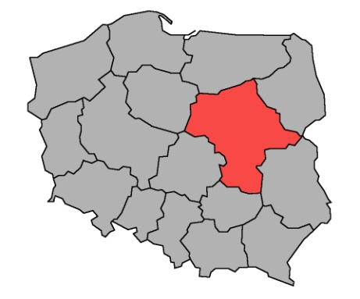
Liczba mieszkańców |  | 5 512,8 tys.
Powierzchnia |  | 35 559 km²
Długość dróg publicznych |  | 55 810 km
Zarejestrowane pojazdy |  | 5 424,5 tys.

DŁUGOŚĆ DRÓG WG KATEGORII |  | STRUKTURA SIECI DROGOWEJ
Krajowe | 2 433 km |  | 4,4% |  | POLSKA 4,6%
Wojewódzkie | 2 987 km |  | 5,6% |  | 6,9%
Powiatowe | 15 207 km |  | 27,6% |  | 29,3%
Gminne | 35 183 km |  | 62,4% |  | 59,3%

SKUTKI ZDARZEŃ DROGOWYCH |  |  | TRENDY
wypadki | 2 896 | ↘↘
zabici | 289 | ↘↘↘
ranni | 3 398 | ↘
ciężko ranni | 608 | ↘↘↘
kolizje | 55 490 | ↘↘↘
W porównaniu z rokiem ubiegłym:
↗ - wzrost 0-5% ↗↗ - wzrost 5-10% ↗↗↗ - wzrost >10%
↘ - spadek 0-5% ↘↘ - spadek 5-10% ↘↘↘ - spadek >10% → - bez zmian

WSKAŹNIKI ZAGROŻENIA |  | min. POZYCJA NA TLE KRAJU max.
Wskaźnik demograficzny I | 52,5 | 29,0 92,2
wypadki / 100 tys. mieszk. | 52,5
Wskaźnik demograficzny II | 5,2 | 3,0 6,8
zabici / 100 tys. mieszk. | 5,2
Ciężkość wypadków | 10,0 | 4,6 20,7
zabici / 100 wypadków | 10,0
Gęstość wypadków | 5,2 | 1,2 8,4
wypadków / 100 km | 5,2
kolor niebieski – wartość niższa, kolor czerwony – wartość wyższa od średniej krajowej
STRUKTURA WYPADKÓW | STRUKTURA ZABITYCH

UDZIAŁ WYPADKÓW |  | min. POZYCJA NA TLE KRAJU max.
Z udziałem pieszych | 23,5% | 18,0% 28,0%
Spowodowanych nadmierną prędkością | 21,2% | 13,1% 31,9%
Spowodowanych przez młodych kierowców | 15,2% | 12,7% 18,2%
Z udziałem rowerzystów | 17,7% | 12,4% 20,8%
Z udziałem nietrzeźwych | 8,4% | 5,7% 12,9%
Z udziałem motocyklistów | 8,9% | 4,6% 10,8%
W wyniku najechania na drzewo | 3,6% | 1,7% 17,5%

WNIOSKI
- W strukturze wypadków dominują zderzenia boczne pojazdów oraz wypadki
z udziałem pieszych. Ta ostatnia kategoria zdarzeń generuje najwyższy odsetek ofiar śmiertelnych na tle innych rodzajów wypadków.
- W kategorii głównych problemów należy rozpatrywać wypadki z udziałem nietrzeźwych, pieszych, rowerzystów, motocyklistów oraz młodych kierowców.
- Wskaźniki zagrożeń plasują region w gronie województw charakteryzujących się średnim ryzykiem wypadków. Niestety towarzysząca im gęstość wypadków jest wyższa od średniej krajowej.
W 2002 roku w województwie mazowieckim miały miejsce 7 224 wypadki,
w których zginęło 1 015 osób, a 8 762 zostały ranne.
W ciągu 20 lat liczba wypadków spadła o 59,9%, liczba ofiar śmiertelnych o 71,5%, zaś liczba osób rannych o 61,2%.

